需求规格说明书

--基于微信开发者工具开发的飞翔的小鸟游戏



课 程： 软件工程导论

名 称： Flappy Bird

人 员: G17小组

说明：

1.《软件需求规格说明》(SRS)描述对计算机软件配置项CSCI的需求，及确保每个要求得以满足的所使用的方法。涉及该CSCI外部接口的需求可在本SRS中给出：或在本SRS引用的一个或多个《接口需求规格说明》(IRS)中给出。

**版本记录**

|  |  |  |  |  |
| --- | --- | --- | --- | --- |
| 编号 | 修订日期 | 版本/状态 | 修订人 | 备注 |
| 01 | 2020.11.15 | 0.2 | 陈骁，周诚信 | 初稿 |

目录

1范围 5

1.1标识 5

1.2系统概述 5

1.3文档概述 5

1.4基线 6

2引用文件 6

3需求 6

3.1所需的状态和方式 6

3.2需求概述 7

3.2.1目标 7

3.2.2运行环境 7

3.2.3用户的特点 8

3.2.4关键点 8

3.2.5约束条件 8

3.3需求规格 8

3.3.1软件系统总体功能/对象结构 8

3.3.2软件子系统功能/对象结构 10

3.3.3描述约定 20

3.4CSCI能力需求 20

3.5CSCI外部接口需求 21

3.5.1接口标识和接口图 21

3.5.x(接口的项目唯一标识符) 22

3.6CSCI内部接口需求 22

3.7CSCI内部数据需求 22

3.8适应性需求 22

3.9保密性需求 22

3.10保密性和私密性需求 22

3.11CSCI环境需求 22

3.12计算机资源需求 22

3.12.1计算机硬件需求 22

3.12.2计算机硬件资源利用需求 23

3.12.3计算机软件需求 23

3.12.4计算机通信需求 23

3.13软件质量因素 23

3.14设计和实现的约束 24

3.15数据 24

3.16操作 28

3.17故障处理 28

3.18算法说明 29

3.19有关人员需求 29

3.20有关培训需求 29

3.21有关后勤需求 29

3.22其他需求 29

3.23包装需求 29

3.24需求的优先次序和关键程度 29

4合格性规定 30

5需求可追踪性 30

6尚未解决的问题 30

7注解 30

附录 31

# 1范围

## 1.1标识

|  |  |  |
| --- | --- | --- |
| 文件状态：  [ ] 草稿  [ ] 正式发布  [√] 正在修改 | 文件标识： | SE2020-G17-软件需求规格说明(SRS) |
| 当前版本： | 0.2 |
| 作者： | 陈骁，周诚信 |
| 编写日期： | 2020-11-15 |

## 1.2系统概述

用途:

本产品是一款主要面向20-30岁有许多碎片时间的游戏爱好者的微信小程序，玩家可以在游戏中搜集拥有不同属性和技能的角色以及相应的皮肤，同时还可以体会到不同难度的游戏内容和地图。

一般特性:

基于微信小程序的休闲类的角色搜集手游

开发、运行和维护的历史:

开发历史:

|  |  |
| --- | --- |
| 时间 | 内容 |
| 2020/10/1—2020/10/15 | 项目开发方向及形式确定 |
| 2020/10/19—2020/10/27 | 项目计划书 |
| 2020/10/28—2020/11/6 | 可行分析报告 |

暂无运行和维护的历史

投资方:G17组全体成员

需方:杨枨老师

用户: 20-30岁有许多碎片时间的游戏爱好者

开发方:G17组全体成员

## 1.3文档概述

本文档主要用于对本项目的需求分析，明确开发时应注意的要点，以及作为设计的说明书供需方和开发人员参考。

本文档在开发期间由SE2020-G17组全体成员编写，仅供SE2020-G17小组使用，不应进行商业性传播或为其他人员使用。

该需求规格说明书文档对《基于微信开发者工具开发的飞翔的小鸟游戏》软件做了全面细致的用户需求分析，着重参考了几个关键用户和当然用户的意见。明确了要开发的软件应具有的功能，界面设计与性能等等，使系统分析人员能够清楚地了解用户的需求，并在次基础上进一步提出概要设计说明书和完成后续的开发与设计工作

本书的预期读者为评审组成员，项目组成员，当然用户和关键用户组

## 1.4基线

项目计划书 -基于微信开发者工具开发的飞翔的小鸟游戏1.0

可行性报告-基于微信开发者工具开发的飞翔的小鸟游戏1.0

# 2引用文件

本章应列出本文档引用的所有文档的编号、标题、修订版本和发行日期，也应标识不能通过正常的供货渠道获得的所有文档的来源。

[1]GB+T-8567-2006计算机软件文档编制规范 11 - 软件需求规格说明(SRS)

[2]SE2020-G17-项目介绍正式版1.0.docx

[3]SE2020-G17-项目计划书1.0.docx

[4]SE2020-G17-可行性分析1.0.docx

# 3需求

本章应分以下几条描述CSCI需求，也就是，构成CSCI验收条件的CSCI的特性。CSCI需求是为了满足分配给该CSCI的系统需求所形成的软件需求。给每个需求指定项目唯一标识符以支持测试和可追踪性。并以一种可以定义客观测试的方式来陈述需求。如果每个需求有关的合格性方法(见第4章)和对系统(若适用，子系统)需求的可追踪性(见5.a条)在相应的章中没有提供，则在此进行注解。描述的详细程度遵循以下规则：应包含构成CSCI验收条件的那些CSCI特性，需方愿意推迟到设计时留给开发方说明的那些特性。如果在给定条中没有需求的话，本条应如实陈述。如果某个需求在多条中出现，可以只陈述一次而在其他条直接引用。

## 3.1所需的状态和方式

表 1 软件状态和方式

|  |  |
| --- | --- |
| 状态和方式 | 内容 |
| 空闲 | 小程序界面处于空闲状态，不用产生任何响应 |
| 准备就绪 | 小程序的一些功能正处于等待状态 |
| 活动 | 功能响应 |
| 事后分析 | Tbd |
| 培训 | Tbd |
| 降级 | Tbd |
| 紧急情况 | Tbd |
| 后备 | Tbd |

## 3.2需求概述

### 3.2.1目标

表 2系统的开发意图、应用目标和作用范围

|  |  |
| --- | --- |
| 描述 | 内容 |
| 开发意图 | 给用户提供一个休闲类的角色搜集手游 |
| 应用目标 | 使用本产品的用户能顺利的体验的游戏的乐趣和 |
| 作用范围 | 20-30岁有许多碎片时间的游戏爱好者 |

b. 本系统的主要功能、处理流程、数据流程及简要说明。

c． 表示外部接口和数据流的系统高层次图。说明本系统与其他相关产品的关系，是独立产品还是一个较大产品的组成部分(可用方框图说明)。

本系统的开发意图，一方面是因为项目组成员正在上软件工程课，之前没有系统的软件工程开发经验，本次开发《Flappy Bird》系统是为了使项目组成员积累系统的软件工程开发经验，熟练掌握课程内容，并取得一个优良的成绩。另一方面，则是希望在现在这个手游市场蓬勃发展的现在，能够开发出以一款优秀的超休闲手游，以广告的形式获得一定的收益。

本系统的主要功能以游戏为主，不同于现在原版的flappy bird游戏。我们项目组开发的flappy bird游戏能够更换角色、皮肤、地图等等，给游戏添加了更多的耐玩性和可玩性。

本游戏基于微信开发者工具开发，在微信小游戏平台上发布，可以利用微信登陆，但是本质上还是一个独立的产品。

## 3.2.2运行环境

硬件需求：需要一台能够联网、并安装微信的手机；

软件需求：微信6.6.1版本及以上

### 3.2.3用户的特点

本项目主要面向的对象为20-30岁有许多碎片时间的游戏爱好者，从使用系统方面来说，所具有的特点如下:

1. 由于采用的是微信小程序平台，对于用户来说并不陌生，用户上手难度不大；

2. 游戏玩家可以通过微信登陆游戏，在游戏中获取金币，钻石，购买角色和皮肤，游玩游戏。

### 3.2.4关键点

|  |  |  |
| --- | --- | --- |
| 关键功能 | 关键算法 | 关键技术 |
| 游戏功能 |  | 前端技术 |
| 换小鸟和背景皮肤功能 |  |  |
| 排行榜功能 |  |  |
| 查看好友功能 |  |  |

本项目包含以下关键点:

1. 如何提升交互流程性
2. 如何让产品的界面更加美观

### 3.2.5约束条件

经费限制:暂无

在说采用技术方面，主要使用微信开发者工具的原生框架

开发实现中存在限制，所开发软件应该在1月14日之前完成设计开发工作，并进行测试，生成软件测试报告，通过最终的总评审。

在社会、文化、法律、政治等方面，由于开发的是卡通风格、无剧情、超休闲的角色搜集小游戏，所以不涉及法律，不需要版号，不会触及社会底线。

## 3.3需求规格

### 3.3.1软件系统总体功能/对象结构

我们小组开发的Flappy Bird游戏功能模块图片具体呈现如**错误!未找到引用源。**：

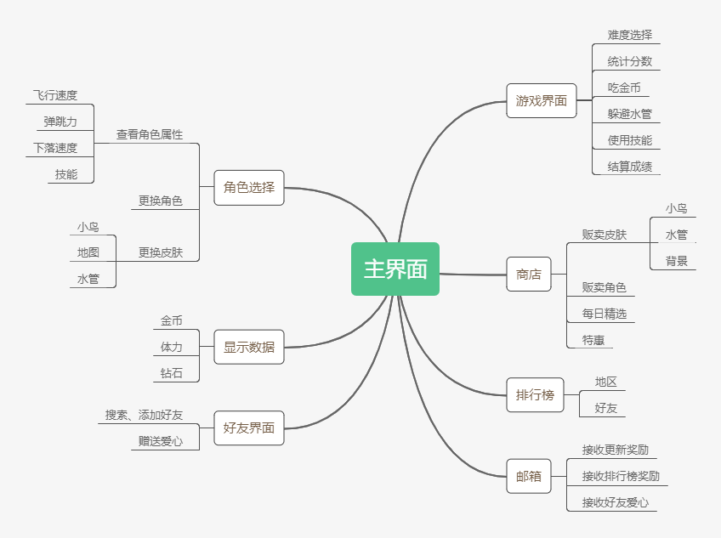

图 1程序总体功能模块图

以下是我们项目的功能流程图，见图 2。具体的功能讲述请见下一个小节。

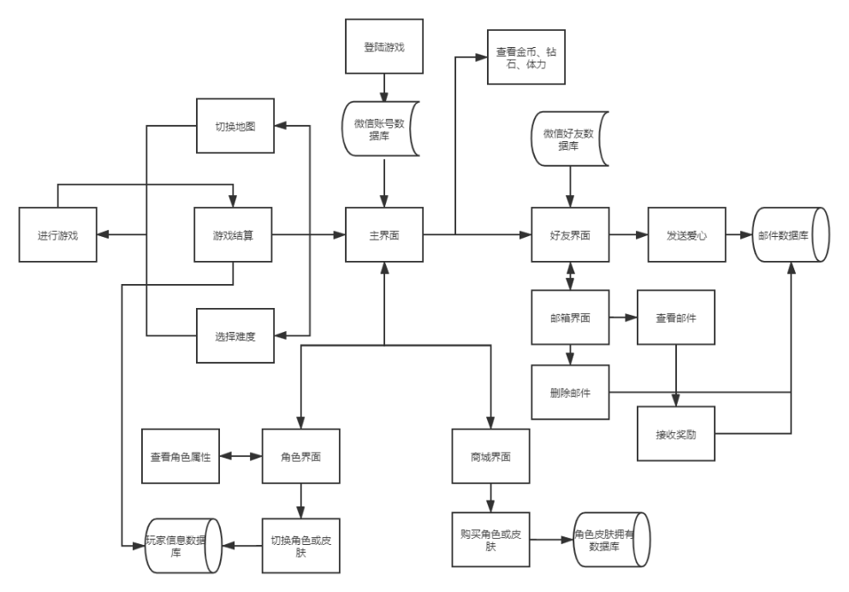

图 2程序总体功能流程图

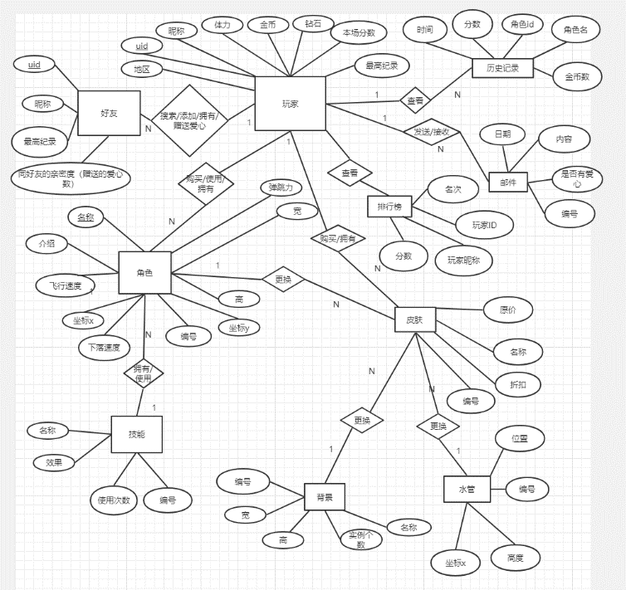

图 3软件总体对象图

### 3.3.2软件子系统功能/对象结构

对每个主要子系统中的基本功能模块/对象进行描述，包括结构图、流程图或对象图。界面演示手机以iPhone11为例

**加载界面**

该加载界面完全仿照微信的登录加载界面，图片的右上角是退出和推广按钮，图片的总要则是游戏图标，图标外侧有一圈圆环，圆环上有一点在旋转，用来提示玩家正在加载中，下方的一行字是游戏名称。

最下方则是微信小游戏的图标和游戏提示来源自微信的提示

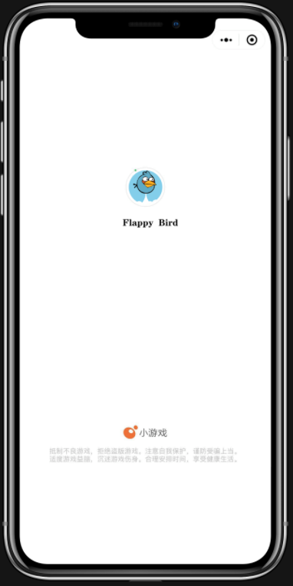

图 4游戏加载界面

**游戏界面**

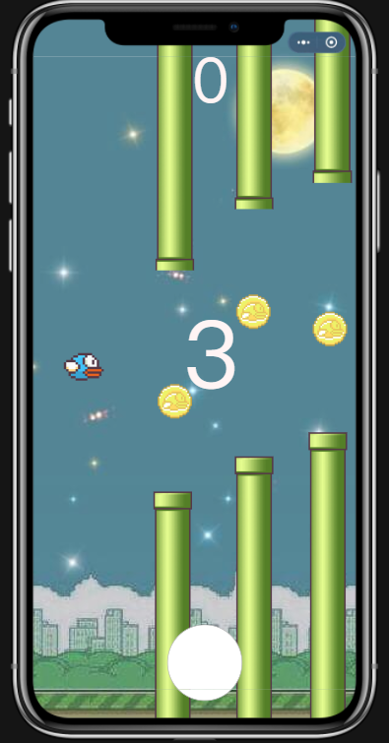

图 5游戏预开始图

具体游戏进行的界面如下图表示，最上方的0表示小鸟跳越过的水管数量，由于游戏是刚开始，所以表示为0。

中间的0是游戏刚开始的倒计时，目的是为了给玩家足够的反应时间，现在预留的倒计时总时间为3秒，玩家可以在3秒内更好的集中注意力。

下方的原型按键是技能的使用按键，留白是暂时没有找到适合的图片。这里的示范技能使用的是吸铁石。

背后的图片是场地背景，背景可以在游戏开始前修改。

绿色的是水管柱子，小鸟必须从绿色水管柱子中间的空袭飞过，如果小鸟撞上水管柱子，或者小鸟飞出水管柱子就会死去。



图 6游戏开始图

游戏正式开始后，中间的读秒就会消失，此时小鸟会自动落下，小鸟落下的速度取决于小鸟的体重，小鸟的体重越重，下落的速度愉快。此时点击屏幕，小鸟就会不断挑起，跳起的距和速度与小鸟的弹跳力有关系，小鸟的弹跳力越高，跳起的距离越高。

现在快进到小鸟安全通过了两个柱子，此时上方的分数统计变成了2，代表小鸟通过两组水管。

然后小鸟使用了技能，由于这里的技能默认了吸铁石，所以小鸟开启技能后获得了吸收金币的效果，左侧的状态代表了小鸟开启了技能，表示小鸟开启技能的图标和持续时间。右侧是小鸟使用技能吸收了金币，造成金币的增加，所以显示在右侧。

从游戏画面很容易可以看出小鸟的位置其实一直没有发生改变，主要移动的是柱子的位置，游戏画面主要通过柱子的移动来反衬小鸟的移动，柱子的移动速度由小鸟的飞行速度决定。

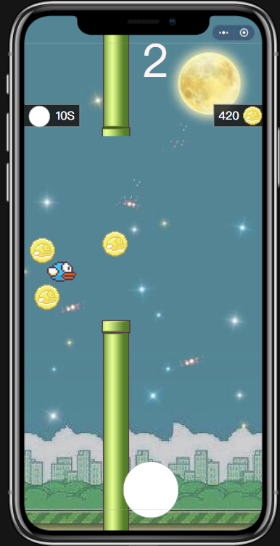

图 7小鸟使用技能图

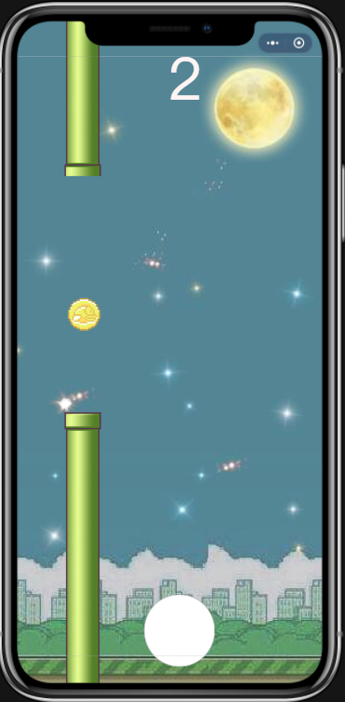

图 8小鸟撞死图

然后接下里不进行跳跃，让小鸟自由下降，当小鸟撞击在水管上时，小鸟就会死亡，小鸟死亡时就会化成一道光，如图 8。

然后就会进入游戏的结算界面。在游戏界面首先看到的是游戏祝福，一句恭喜你。然后会提示你取得的成绩，包括通过了多少根水管，本局游戏获得了多少的金币。

然后在下方会出现一个奖状，奖状，奖状上会显示本次通过的水管数量和有史以来取得的最优秀成绩。如果本次成绩高于从前的成绩，从前的成绩就会被更新掉。

然后是最下方的两个按钮，左侧的按钮会直接转跳到排行榜页面，右边的按钮会跳转到开始游戏的界面。

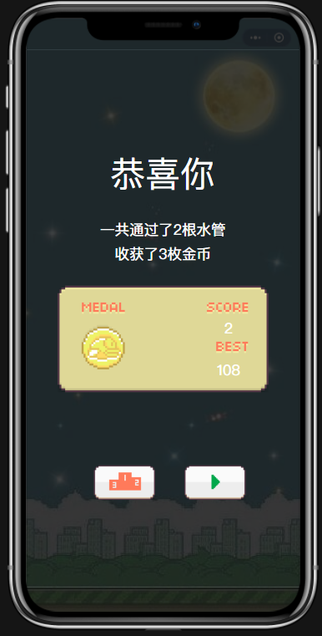

图 9游戏结算图

**主界面**

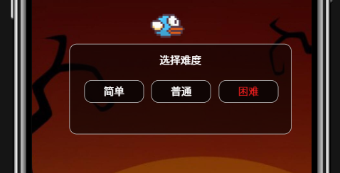

图 10游戏主界面选择难度

我们对关键用户进行了询问，用户认为关键按钮应该集中分布在最下方最为合理。所以我们最后整合了所有的关键按钮，整合为商城、排行榜、开始游戏、角色、好友等五个关键按钮，并准备将他们安置在了最下方。然后将钻石，金币，爱心三个基础数值放在了最上方。

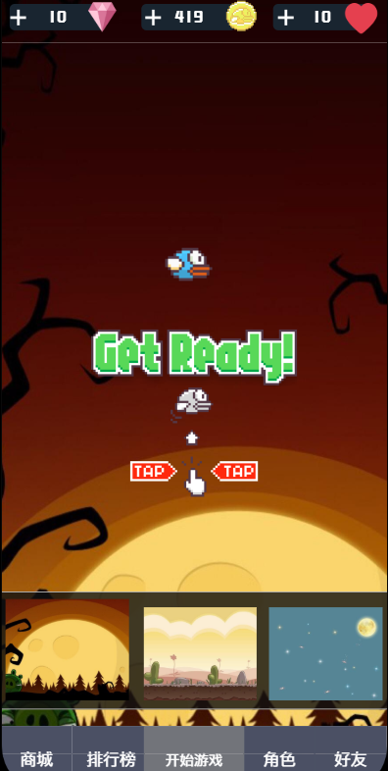

图 11游戏主界面低保真模型

接下来我们使用流程图具体展现一下主界面的功能

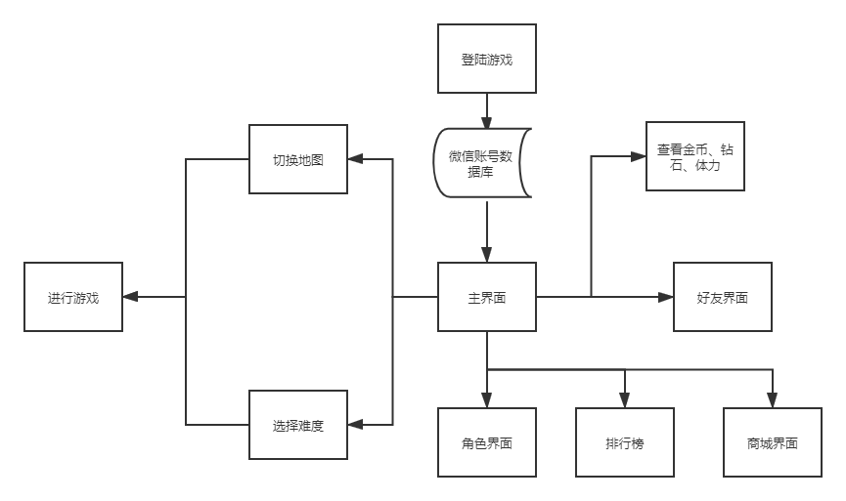

图 6主界面功能流程图

在登录功能上，由于该游戏是在微信小游戏平台上运行，所以可以直接借助微信的用户数据库，导入用户数据，登录游戏

在游戏顶部会显示玩家的金币、钻石、体力数量，玩家都可以观察到。同时玩家点击加号，可以使用钻石购买金币和体力，可以通过观看广告获得钻石

随后玩家在主界面可以切换进入角色界面和商城界面还有排行榜

最后在主界面中，玩家可以选择切换地图和难度，开始游戏。

**商城界面**

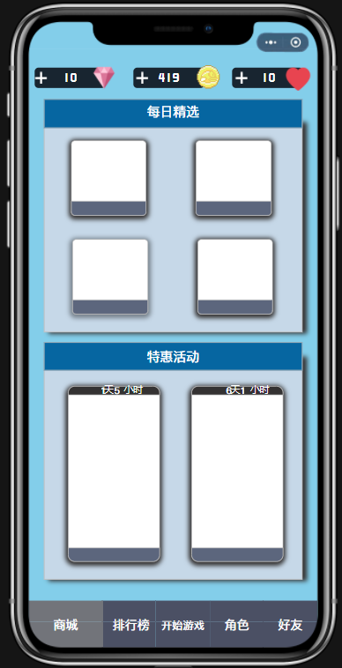

图7商城界面低保真模型

在商城方面，我们咨询了用户的意见，大部分用户认为传统的选购时，商城界面观感可能会比现在这种每日随机推荐的精选式商城更加优秀。但是有一个认为还是精选随机推荐式的商城观感更加优秀，因为我们的游戏刚刚起步，商城中的东西不会很多，如果做随机推荐式的商城，更容易保持用户新鲜感。所以我们最终决定制作精选式的商城界面。该商城界面参考了游戏《王室战争：部落冲突》的商城界面制作而成。

接下来，是商城的功能流程图，如8

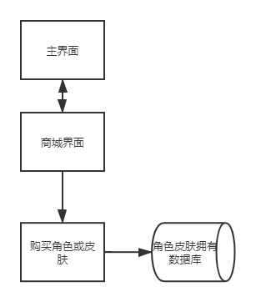

图 8商城功能流程图

在商城中可以购买角色与皮肤，购买角色和皮肤后，会直接修改数据库，使得玩家的角色拥有情况

**角色界面**

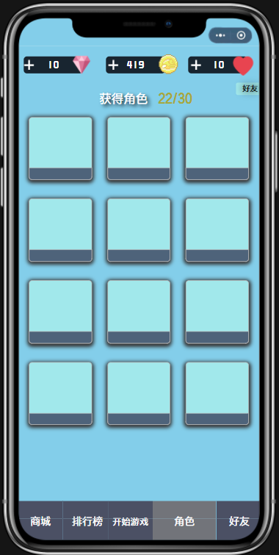

图 9角色界面低保真模型

在角色界面，使用的是表格形的布局，每一个各自内都常驻着一个角色，玩家点击不同的角色就可以查看不同角色的信息。

游戏界面的具体功能流程图，如图 10。玩家登录主界面，可以先看到玩家总的所有角色，然后点击角色的头像框，可以查看角色的属性和技能。切换角色和皮肤

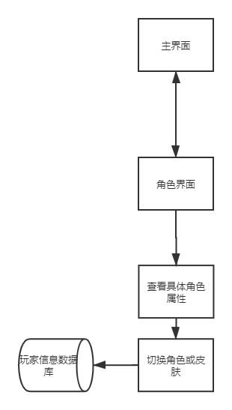

图 10商城界面流程图

点击一个角色后会出现该角色的介绍界面，最头上的是角色的图像，点击两侧的按钮，如果该角色拥有皮肤的话，可以切换角色皮肤。下方则是角色的名字或者皮肤名字。

紧跟在下面的是角色界面

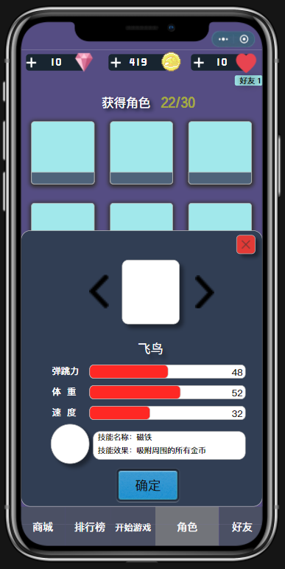

图 11角色图

**排行榜界面**

排行榜界面如图11

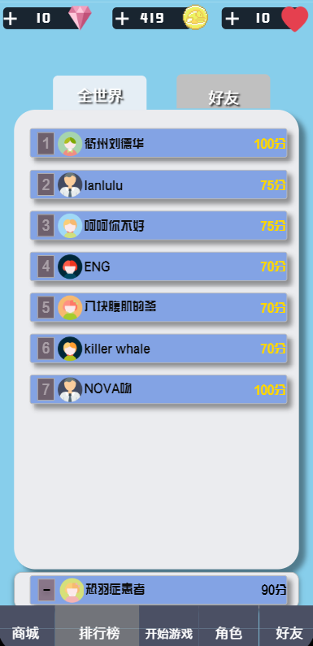

图11排行榜低保真原型

在排行榜中，玩家可以查看全世界或者好友间成绩排行。

**好友界面**

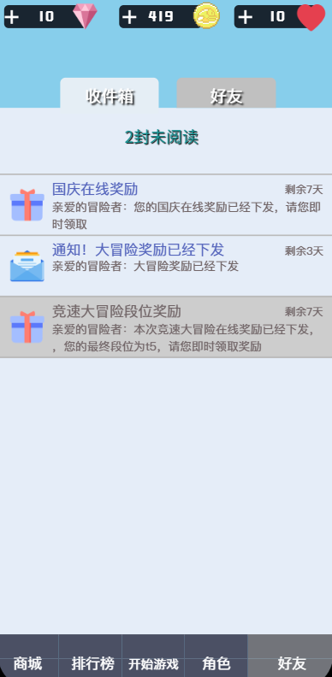 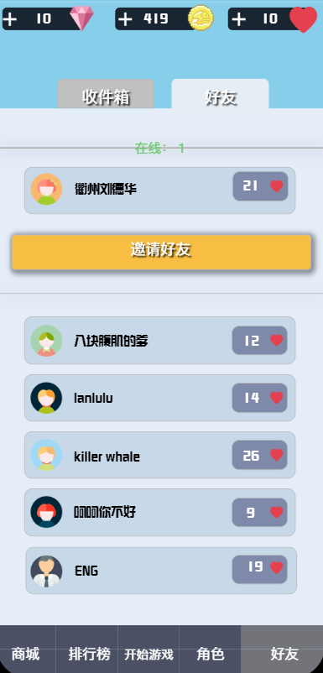

图 12好友界面低保真模型

好友界面主要有两部分组成，一个是收件箱，另一个是好友界面。

首先讲一个好友界面，由于是使用微信账号登录，微信小游戏可以直接接入微信账号的信息，包括通讯录，所以游戏中的好友是直接从微信中接入。界面中的邀请好友功能是可以直接从游戏中跳出，向他的微信对话框发送消息，邀请他玩这一款游戏。

### 3.3.3描述约定

通常使用的约定描述(数学符号、度量单位等)。

## 3.4CSCI能力需求

(1)角色模块

1.选择切换角色

a.说明

本功能所要达到的目的是，用户使用切换角色功能的时候，在用户进入游戏的时候可以切换对应的角色或者皮肤

b.输入

表 3所有输入数据

|  |  |
| --- | --- |
| 数据类型 | 数据内容 |
| 输入源 | 用户 |
| 数量 | 1 |
| 度量单位 | 一个角色（一个皮肤） |
| 时间设定 | 无 |
| 有效输入范围 | 无限制 |

2) 引用的接口说明或接口控制文件的参考资料

暂无

c.处理

1)输入数据的有效性检查。

无

2) 操作的顺序

用户点击对应的角色或者皮肤->系统调用对应的图片->选择开始游戏-> 游戏的时候显示对应的角色或者皮肤。

3)异常情况的响应

若发生异常情况，会由相应提示。具体提示tbd

4) 输入转换成相应输出的方法

当用户选择了对应的角色或者皮肤后，系统去调用对应的图片，在游戏时候到达效果

d.输出

1)输出内容： 在游戏的时候显示对应的角色或者皮肤。

(2)好友模块

1.赠送爱心

a.说明

本功能所要达到的目的是，玩家可在赠送爱心给其他好友

b.输入

1) 所有输入数据

|  |  |
| --- | --- |
| 数据类型 | 数据内容 |
| 输入源 | 用户 |
| 数量 | 1 |
| 度量单位 | 一个爱心 |
| 时间设定 | 无 |
| 有效输入范围 | 无限制 |

2) 引用的接口说明或接口控制文件的参考资料

暂无

c.处理

1)输入数据的有效性检查。

无

2) 操作的顺序

用户点击邀请好友->系统对用户是否已加过该用户为好友进行审核->弹出微信选择好友框->选择微信好友->微信好友点击->该用户好友列表更新

3)异常情况的响应

若发生其他异常情况，会由相应提示。具体提示tbd

4) 输入转换成相应输出的方法

当用户成功添加好友后，系统会立刻与数据库进行同步，及时更新用户好友列表

d.输出

1)输出内容：用户好友列表出现所添加的用户

## 3.5CSCI外部接口需求

本项目的外部需求接口如下：

1. 用户接口：

* wx.login(Object object)：获取用户登陆状态
* wx.getUserInfo(Object object)：获取用户信息
* UserInfo：获取用户昵称、头像url、性别等信息；

1. 硬件接口：待补充；
2. 软件接口：

* wx.getLocation(Object object)：获取当前的地理位置、速度，用以判断约定成员是否违约；

1. 通信接口：待补充；

### 3.5.1接口标识和接口图

TBD

### 3.5.x(接口的项目唯一标识符)

TBD

## 3.6CSCI内部接口需求

TBD

## 3.7CSCI内部数据需求

TBD

## 3.8适应性需求

TBD

## 3.9保密性需求

TBD

## 3.10保密性和私密性需求

TBD

## 3.11CSCI环境需求

硬件需求：

需要一台能上网、并安装微信的手机即可

软件需求：

微信6.6.1版本及以上

## 3.12计算机资源需求

### 3.12.1计算机硬件需求

用户层面：能够正常联网、安装微信的智能手机；

开发者层面：笔记本电脑三台

笔记本1：

处理器：Intel® Core™ i7-8750H CPU@2.21GHz 2.71GHz

存储器：RAM16.00GB

笔记本2：

处理器：Intel® Core™ i7-8750H CPU@2.21GHz 2.71GHz

存储器：RAM16.00GB

笔记本3：

处理器：Intel® Core™ i7-10750H CPU@2.60GHz 4.30GHz

存储器：RAM16.00GB

### 3.12.2计算机硬件资源利用需求

CPU：1.0GHZ及以上

硬盘：80G或以上

内存：512M及以上

### 3.12.3计算机软件需求

|  |  |
| --- | --- |
| 项目 | 设备 |
| 操作系统 | Windows 10 |
| 运行系统 | Android、ios |
| 通信/网络软件 | 微信 |
| 实用软件 | 墨刀、office系列 |
| 输入和设备模拟器 | 微信开发者工具自带模拟器 |
| 测试软件 | 微信开发者工具 |
| 生产用软件 | Intelij Idea、Hbuilder X、power designer |

### 3.12.4计算机通信需求

## 3.13软件质量因素

本次飞翔的小鸟微信小程序项目应该考虑具备以下软件质量因素：

功能性：本产品应能够满足项目计划中所提出的开始游戏、添加好友，切换角色，收取邮件，排行榜等功能；

可靠性：本产品应具有一定的稳定性，在规定的寿命期间内，在预期的使用、运输或储存等所有环境下，保持软件功能可靠，避免运行时崩溃的情况；

可维护性：本次项目过程中的变量命名、体系架构等方面都应做到规范，是的项目开发人员能够方便地理解、改正、改动和改进该软件；

可用性：本产品的组队情况、动态分享情况的应具备直观可视的要求；用户能够控制该程序，有启动、终止功能；和容错性的原则；错误和错误的修复；灵活性和使用的高效性；简洁性和一致性的设计目标。

可移植性：本产品应当可以在不同操作系统上运行；

可重用性：本产品应具备软件本身的可重用性，即软件代码实现的可重用性；同时软件开发的全生命周期中项目的组织、软件需求、设计、文档、实现、测试方法和测试用例都应可以被重复利用或借鉴；

可测试性：任何一项操作或输入都应该有预期的、明确的响应或输出，不管是正确的还是错误的甚至是异常的；错误输出易于识别，要能有助于发现；能够控制程序的行为、输入和输出；能够跟踪程序的操作、状态、性能、错误、GUI事件以及通信情况；

易用性：按钮名称应该易懂，用词准确，屏弃摸棱两可的字眼，要与同一界面上的其他按钮易于区分。使得用户不用查阅帮助就能知道该界面的功能并进行相关的正确操作；

## 3.14设计和实现的约束

(若有)本条应描述约束CSCI设计和实现的那些需求。这些需求可引用适当的标准和规范。

例如需求包括：

a.特殊CSCI体系结构的使用或体系结构方面的需求，例如：需要的数据库和其他软件配置项；标准部件、现有的部件的使用；需方提供的资源(设备、信息、软件)的使用；

b.特殊设计或实现标准的使用；特殊数据标准的使用；特殊编程语言的使用；

c.为支持在技术、风险或任务等方面预期的增长和变更区域，必须提供的灵活性和可扩展性.

## 3.15数据

数据字典：

名字：玩家信息

别名:

描述：玩家个人信息

定义：uid+昵称+体力+金币+钻石+本场分数+最高纪录

|  |  |  |  |  |  |
| --- | --- | --- | --- | --- | --- |
| 数据元素 | 描述 | 数据构成或数据类型 | 数据长度 | 数据取值 | 备注 |
| Uid | 用户的uid | Char | 30 |  | 同用户的微信号 |
| 昵称 | 用户的昵称 | Char | 30 |  | 同用户的微信昵称 |
| 体力 | 体现每日可游玩游戏的时间 | Int | 10 |  |  |
| 金币 | 游戏内一般货币，可在游玩时获得，用于商店购买 | Int | 10 |  |  |
| 钻石 | 特殊渠道获得的游戏货币，可以购买金币不能购买的商品 | Int | 10 |  |  |
| 本场分数 | 该局游戏中获得的分数，在游戏过程中增长直到游戏失败 | Int | 10 |  |  |
| 最高记录 | 玩家达到的历史最高分数 | Int | 10 |  |  |
| 地区 | 玩家所在的地区 | Char | 255 |  |  |

名字：好友栏

别名：

描述：对玩家可见的好友信息

定义：uid+昵称+最高纪录+亲密度

|  |  |  |  |  |  |
| --- | --- | --- | --- | --- | --- |
| 数据元素 | 描述 | 数据构成或类型 | 数据长度 | 数据取值 | 备注 |
| Uid | 用户的uid | Char | 30 |  | 同用户的微信号 |
| 昵称 | 用户的昵称 | Char | 30 |  | 同用户的微信昵称 |
| 最高记录 | 玩家达到的历史最高分数 | Int | 10 |  |  |
| 亲密度 | 玩家与该好友的亲密度 | Int | 10 |  | 每送一颗爱心给好友，双方之间的亲密度就会增加1 |

名字：角色

别名：

描述：角色的各项属性

|  |  |  |  |  |  |
| --- | --- | --- | --- | --- | --- |
| 数据元素 | 描述 | 数据构成或类型 | 数据长度 | 数据取值 | 备注 |
| ID | 角色的编号 | Char | 30 |  |  |
| 名称 | 角色名称 | Char | 256 |  |  |
| 弹跳力 | 体现小鸟每次弹跳可以向上多少距离 | Int | 10 |  |  |
| 介绍 | 小鸟角色的个鸟简介 | Char | 256 |  |  |
| 飞行速度 | 小鸟的飞行速度，实际上是地图和背景的移动速度 | Int | 10 |  |  |
| 高 | 小鸟的体长的像素数量 | Int | 10 |  |  |
| 宽 | 小鸟的宽度像素数量 | Int | 10 |  |  |
| 下落速度 | 小鸟下降的速度 | Int | 10 |  |  |
| 坐标x | 表示小鸟在画面中的位置 | Int | 10 |  |  |
| 坐标y | 表示小鸟在画面中的位置 | Int | 10 |  |  |

定义：id+名称+弹跳力+介绍+飞行速度+高+宽+下落速度+坐标x+坐标y

名字：技能

别名：

描述：角色所使用的技能信息

定义：id+技能名称+效果+是否试用过

|  |  |  |  |  |  |
| --- | --- | --- | --- | --- | --- |
| 数据元素 | 描述 | 数据构成或数据类型 | 数据长度 | 数据取值 | 备注 |
| Id | 技能编号 | Char | 255 |  |  |
| 名称 | 技能名称 | Char | 255 |  |  |
| 效果 | 技能效果描述 | Char | 255 |  |  |
| 是否使用过 | 技能是否在该局游戏中被使用过 | Int | 1 | 0或1 | 0表示未使用过，1表示使用过，每局游戏技能只能使用一次 |

名字：邮件

别名：

描述：对玩家可见的好友信息

|  |  |  |  |  |  |
| --- | --- | --- | --- | --- | --- |
| 数据元素 | 描述 | 数据构成或数据类型 | 数据长度 | 数据取值 | 备注 |
| 日期 | 邮件接收到的日期 | Date |  |  |  |
| 内容 | 邮件内容 | Char | 1000 |  |  |
| 是否有爱心 | 邮件是否含有好友送来的爱心 | Int | 1 | 0或1 | 0表示否，1表示有爱心 |

定义：邮件编号+日期+内容+是否含有爱心

名字：皮肤信息

别名：

描述：角色，背景以及水管的皮肤的各项信息

定义：皮肤编号+皮肤名称+原价+折扣+种类

|  |  |  |  |  |  |
| --- | --- | --- | --- | --- | --- |
| 数据元素 | 描述 | 数据构成或数据类型 | 数据长度 | 数据取值 | 备注 |
| Id | 皮肤编号 | Char | 20 |  |  |
| 名称 | 皮肤的名称 | Char | 20 |  |  |
| 原价 | 皮肤的价格 | Double | 10 |  |  |
| 折扣 | 皮肤的折扣 | Double | 10 |  | 默认为1 |
| 种类 | 皮肤是角色，背景，水管中的哪一类 | Int | 1 | 1,2,3 | 1代表角色，2代表背景，3代表水管 |

名字：背景

别名：

描述：背景的相关信息

定义：背景编号+背景名称+个数+宽+高

|  |  |  |  |  |  |
| --- | --- | --- | --- | --- | --- |
| 数据元素 | 描述 | 数据构成或数据类型 | 数据长度 | 数据取值 | 备注 |
| Id | 背景的编号 | Char | 20 |  |  |
| 名称 | 背景的名称 | Char | 200 |  |  |
| 宽 | 背景的宽度 | Int | 10 |  |  |
| 高 | 背景的高度 | Int | 10 |  |  |
| 实例个数 | 背景个数 | Int | 10 |  |  |

名字：水管信息

别名：

描述：水管的各项属性

定义：水管编号+位置+高+坐标x

|  |  |  |  |  |  |
| --- | --- | --- | --- | --- | --- |
| 数据元素 | 描述 | 数据构成或数据类型 | 数据长度 | 数据取值 | 备注 |
| Id | 水管的编号 | Char | 20 |  |  |
| 名称 | 水管的名称 | Char | 200 |  |  |
| 位置 | 水管的位置（上方或下方） | Int | 1 | 1或0 | 1代表上面的水管，0代表下面的水管 |
| 高 | 水管的高度 | Int | 10 |  |  |
| 坐标x | 水管的水平位置 | Int | 10 |  |  |

名字：历史记录

别名：

描述：玩家的历史场次信息记录

定义：记录编号+时间+分数+角色id+角色名称+金币

|  |  |  |  |  |  |
| --- | --- | --- | --- | --- | --- |
| 数据元素 | 描述 | 数据构成或数据类型 | 数据长度 | 数据取值 | 备注 |
| 记录编号 | 记录编号 | char | 20 |  |  |
| 时间 | 该场游戏结束的时间 | Date |  |  |  |
| 分数 | 该场次获得的分数 | Int | 10 |  |  |
| 角色id | 该场游戏玩家使用的角色id | Char | 20 |  |  |
| 角色名 | 该厂游戏玩家使用的角色名称 | Char | 20 |  |  |
| 金币 | 该厂游戏玩家获得的金币数 | Int | 10 |  |  |

名字：排行榜

别名：

描述:玩家的分数排行

定义：名次+id+昵称+所获分数

|  |  |  |  |  |  |
| --- | --- | --- | --- | --- | --- |
| 数据元素 | 描述 | 数据构成或数据类型 | 数据长度 | 数据取值 | 备注 |
| 名次 | 玩家排名 | Int | 10 |  | 全服前100，从1开始递增 |
| ID | 玩家的ID | Char | 20 |  |  |
| 昵称 | 玩家昵称 | Char | 20 |  |  |
| 所获分数 | 进入排名的分数 | Int | 10 |  |  |
|  |  |  |  |  |  |

## 3.16操作

说明本系统在常规操作、特殊操作以及初始化操作、恢复操作等方面的要求。

## 3.17故障处理

说明本系统在发生可能的软硬件故障时，对故障处理的要求。包括：

a.说明属于软件系统的问题；

b.给出发生错误时的错误信息；

c.说明发生错误时可能采取的补救措施。

## 3.18算法说明

用于实施系统计算功能的公式和算法的描述。包括：

a.每个主要算法的概况；

b.用于每个主要算法的详细公式。

## 3.19有关人员需求

(若有)本条应描述与使用或支持CSCI的人员有关的需求，包括人员数量、技能等级、责任期、培训需求、其他的信息。如：同时存在的用户数量的需求，内在帮助和培训能力的需求，(若有)还应包括强加于CSCI的人力行为工程需求，这些需求包括对人员在能力与局限性方面的考虑：在正常和极端条件下可预测的人为错误，人为错误造成严重影响的特定区域，例如包括错误消息的颜色和持续时间、关键指示器或关键的物理位置以及听觉信号的使用的需求。

## 3.20有关培训需求

培训方法：1.微信小程序开发文档

2.b站上微信小程序开发教程

## 3.21有关后勤需求

(若有)本条应描述有关后勤方面的CSCI需求，包括：系统维护、软件支持、系统运输方式、供应系统的需求、对现有设施的影响、对现有设备的影响。

## 3.22其他需求

(若有)本条应描述在以上各条中没有涉及到的其他CSCI需求。

## 3.23包装需求

(若有)本条应描述需交付的CSCI在包装、加标签和处理方面的需求(如用确定方式标记和包装8磁道磁带的交付)。(若适用)可引用适当的规范和标准。

## 3.24需求的优先次序和关键程度

(若适用)本条应给出本规格说明中需求的、表明其相对重要程度的优先顺序、关键程度或赋予的权值，如：标识出那些认为对安全性、保密性或私密性起关键作用的需求，以便进行特殊的处理。如果所有需求具有相同的权值，本条应如实陈述。

# 4合格性规定

本章定义一组合格性方法，对于第3章中每个需求，指定所使用的方法，以确保需求得到满足。可以用表格形式表示该信息，也可以在第3章的每个需求中注明要使用的方法。合格性方法包括：

a.演示：运行依赖于可见的功能操作的CSCI或部分CSCI,不需要使用仪器、专用测试设备或进行事后分析；

b.测试：使用仪器或其他专用测试设备运行CSCI或部分CSCI,以便采集数据供事后分析使用；

c.分析：对从其他合格性方法中获得的积累数据进行处理，例如测试结果的归约、解释或推断；

d.审查：对CSCI代码、文档等进行可视化检查；

e.特殊的合格性方法。任何应用到CSCI的特殊合格性方法，如：专用工具、技术、过程、设施、验收限制。

# 5需求可追踪性

本章应包括：

a.从本规格说明中每个CSCI的需求到其所涉及的系统(或子系统)需求的可追踪性。(该可追踪性也可以通过对第3章中的每个需求进行注释的方法加以描述).

注：每一层次的系统细化可能导致对更高层次的需求不能直接进行追踪。例如：建立多个CSCI的系统体系结构设计可能会产生有关CSCI之间接口的需求，而这些接口需求在系统需求中并没有被覆盖，这样的需求可以被追踪到诸如“系统实现”这样的一般需求，或被追踪到导致它们产生的系统设计决策上。

b.从分配到被本规格说明中的CSCI的每个系统(或子系统)需求到涉及它的CSCI需求的可追踪性。分配到CSCI的所有系统(或子系统)需求应加以说明。追踪到IRS中所包含的CSCI需求可引用IRS.

# 6尚未解决的问题

如需要，可说明软件需求中的尚未解决的遗留问题。

# 7注解

本章应包含有助于理解本文档的一般信息(例如背景信息、词汇表、原理)。本章应包含为理解本文档需要的术语和定义，所有缩略语和它们在文档中的含义的字母序列表。

# 附录

1、用户界面调研

# 界面样式调研

Z：朱涵

C：陈正祎

T：童子涵

1.你期待的游戏模式是横屏还是竖屏？

A)横屏

B)竖屏

Z：竖屏

C：如果是竖屏看到的视野会比较窄，横屏比较宽，喜欢宽一点。

T：竖屏好一点，竖屏比较有气氛

2.你期待的主界面按钮布置：

A)像部落冲突一样,游戏开始、邮箱、角色、商城等等按钮布置在最下方

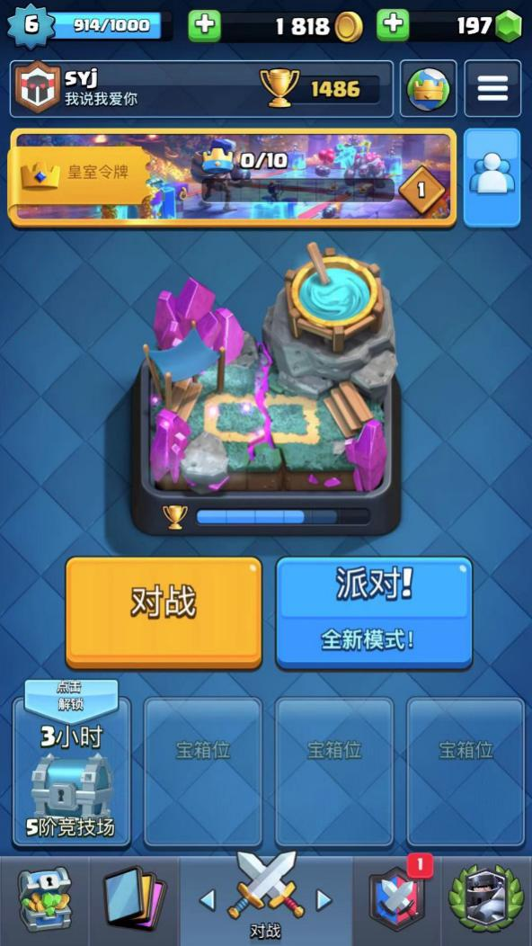

B)像天天爱消除一样，各种按钮独立成块，分布在屏幕各处

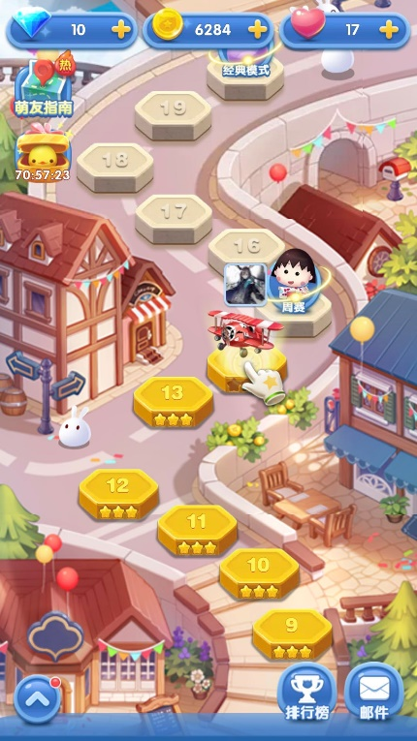

C)如下图一样整齐排列

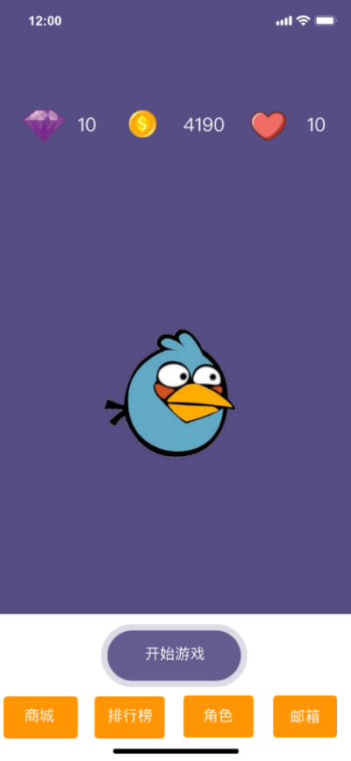

Z：偏向于天天爱消除，看上去比较灵动

C：喜欢部落冲突这样的

T：喜欢像部落冲突一样的，比较整齐

3.我期待的商城样式：

A)像决战平安京一样，角色，皮肤等按类别呈现在最下方，中间显示各个不同的角色和皮肤的购买情况

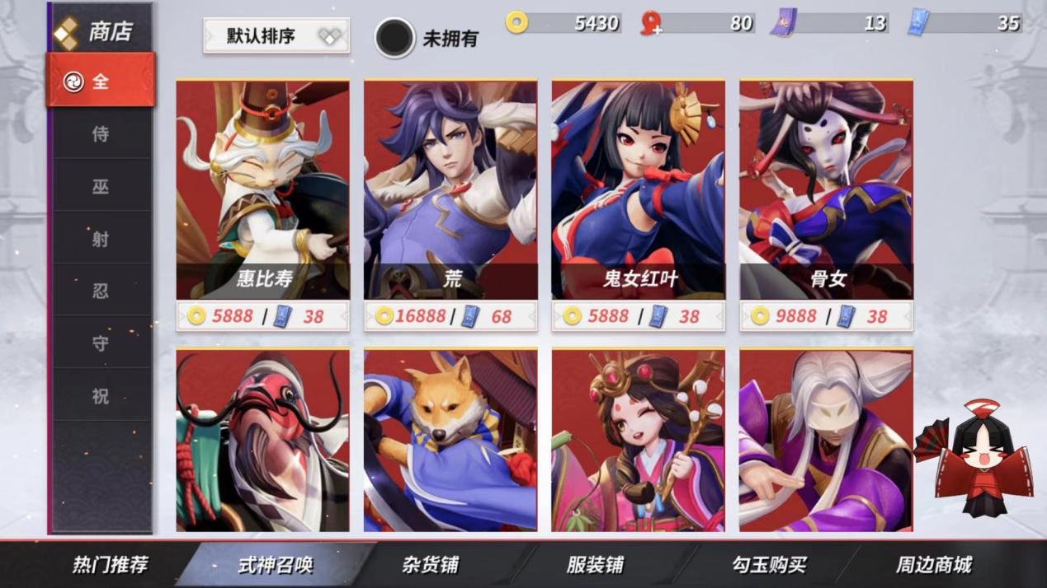

B)像荒野乱斗一样长条显示，各个类别不规则拼接，每天能购买的角色和皮肤随机出现，没有常驻的角色和皮肤

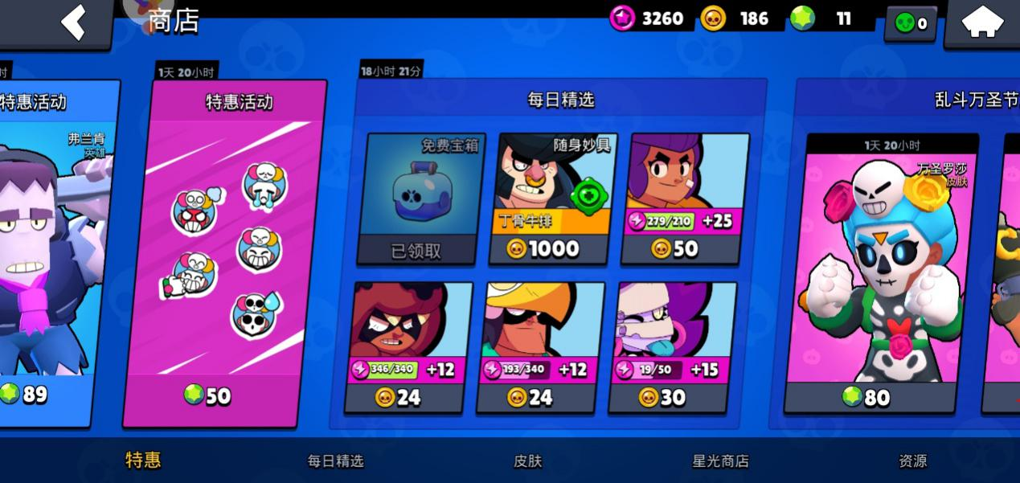

Z：决战平安京

C：荒野乱斗商城东西挺少的，如果东西少的话可以像荒野乱斗这样，如果商城东西多，像决战平安京这样比较好。

D：决战平安京一样的，游戏里的商品可以随便挑，像荒野乱斗还要等刷新，太麻烦了

4) 你期待的角色界面设计是如何的？

参考图片

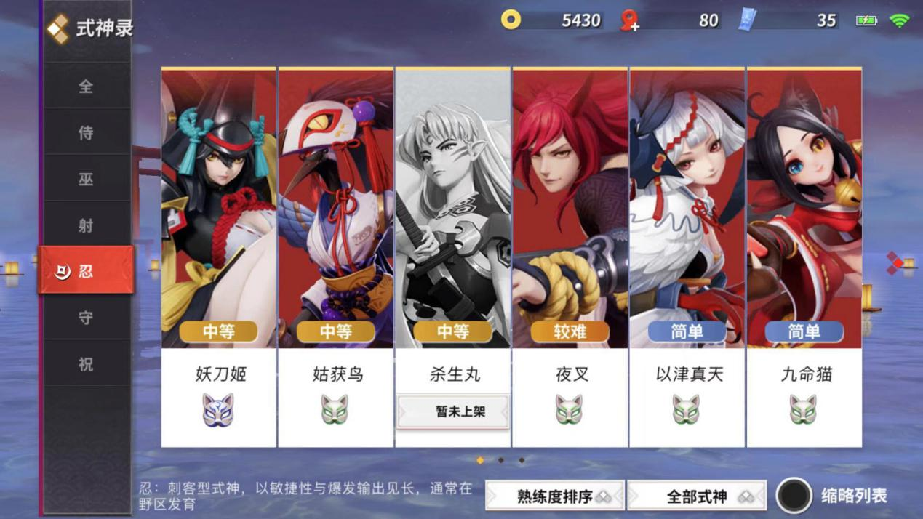

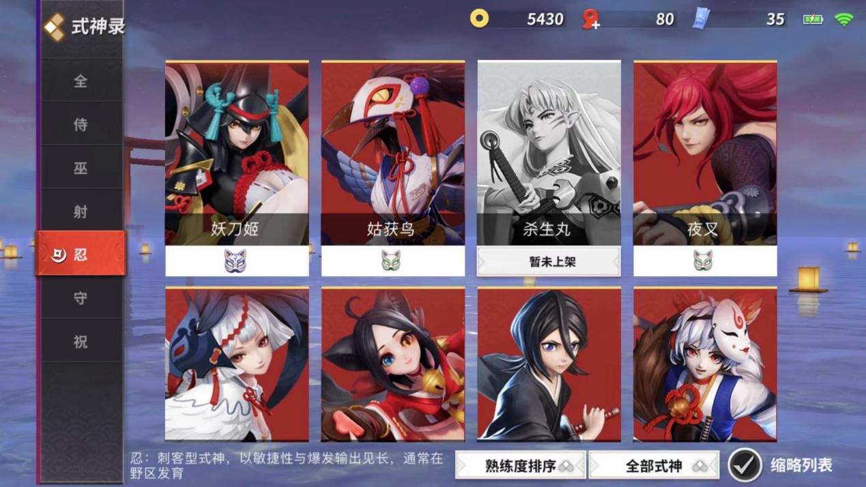

Z：图1比较好

C：如果角色立绘比较精美，倾向于上面这种，可以看得更多一些

T：图二比较好，可以看见的比较多一些

5)你期待的角色应该有哪些技能

Z：首先，这鸟得会冲刺，冲的时候得是无敌，可以把水管撞坏，撞坏有加分；抵一条命的护盾；有摧毁地形的攻击措施

C：想要无敌可以自动寻路，这样看上去比较酷炫。

T：想爆炸一类的技能和复活

6）在游戏界面，你认为技能应该摆放在哪个位置，会让你觉得更好点击？

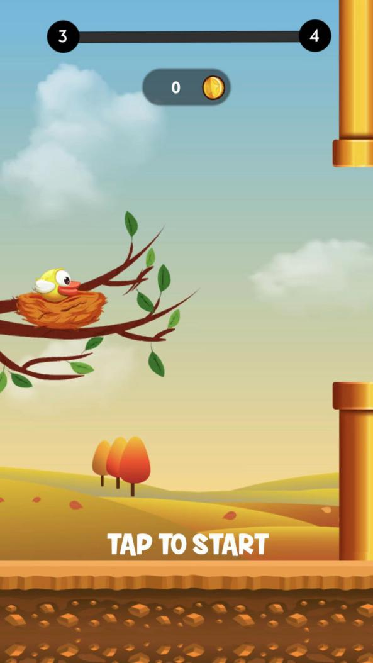

Z：TAP TO START下面这块黑地，既不影响看障碍物的位置，而且大拇指方便点击。

C：一般来说玩手机，大拇指在TAP TO START这个位置，所以放在这个位置比较好。

T：按钮放在正下方，TAP TO START方便按一点